Korfbalkamp nieuws Maart

De aanmeldingen komen binnen en dat is natuurlijk hartstikke mooi. Wij als leiding zijn al druk bezig met alle voorbereidingen en kunnen al vertellen dat de locatie al bekend is! Houd het korfbalnieuws goed in de gaten de komende tijd want hier komt weer allemaal informatie op te staan. In de volgende editie plaatsen we ook een lijst van iedereen die mee gaat. Kijk dan goed of jouw naam er ook tussen staat! Voor nu stelt een nieuwe begeleider zich voor namelijk Mariska en vertelt Einte waarom hij nog een jaartje meegaat! Veel leesplezier.

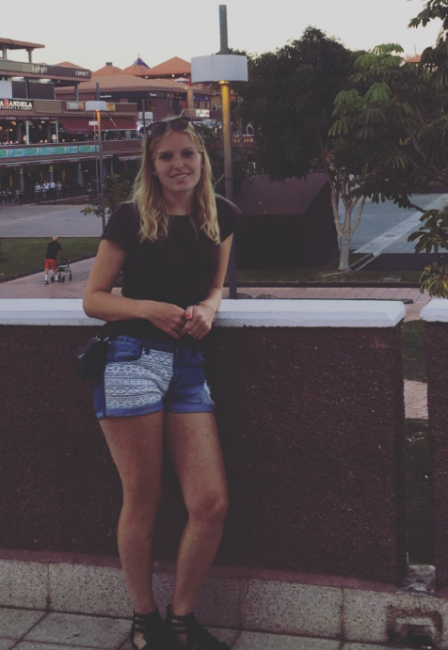
Hey korfbaltoppers!
Ik ben Mariska Tuinenga, ik ben 19 jaar en ik woon in Rinsumageast. Ik zit in het eerste jaar van de PABO en ik vind het leuk om met kinderen om te gaan en ze iets te leren. Ik vind het héél leuk dat ik dit jaar ook mee mag op korfbalkamp als begeleidster en ik kijk er erg naar uit! Sinds mijn 5e korfbal ik al bij NQL. Ik ben begonnen in de F’jes en ik korfbal nu in het eerste. Ik doe dit, na al die jaren, nog steeds met heel veel plezier. Laat dat kamp maar komen! Ik heb er zin in en ik hoop jullie ook!

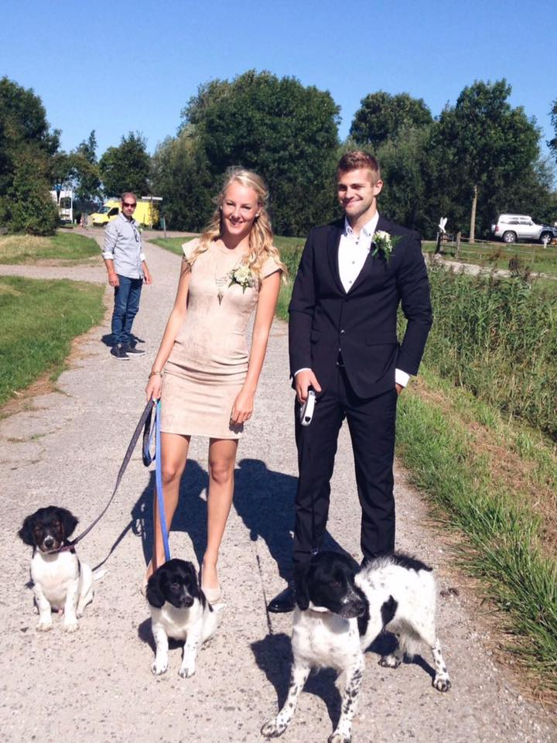
Hey!!!!
Vorig jaar was het al super geslaagd, vandaar dat ik dit weekend weer mee ga! Voor wie mij nog niet kent, mijn naam is Einte Wassenaar, ik ben nu nog 24 jaar oud. Inmiddels woon ik samen met mijn vriendin Meta, stabijhondje Boyke, en kat Achmed in Rinsumageast. Ik ben nog steeds student maar zit inmiddels wel in het afstudeerjaar dus het einde is in zicht. Ik studeer aan de stenden university een opleiding tot sociaalpedagogisch medewerker. Naast het leren en afstuderen mag ik mij nog altijd graag bezighouden met korfballen & kamp organiseren! Het slaaptekort van vorig jaar heeft mij niet laten schrikken, dus ik ga gewoon nog een jaartje door!

